МУНИЦИПАЛЬНОЕ КАЗЕННОЕ ОБЩЕОБРАЗОВАТЕЛЬНОЕ УЧРЕЖДЕНИЕ
«ХАЙХИНСКАЯ ОСНОВНАЯ ОБЩЕОБРАЗОВАТЕЛЬНАЯ ШКОЛА – САД»
КУЛИНСКОГО МУНИЦИПАЛЬНОГО РАЙОНА РЕСПУБЛИКИ ДАГЕСТАН
368398,РД, с.Хайхи,ул.Жукова 2, Е-mail: aysha.isaeva.1961@mail.ru Тел.8(928) 5276150
ИНН 0518001589, КПП 051801001, ОГРН 1060521002574
«25» мая 2021г. №

Отчет об акции «Сад Памяти - 2021»,
МКОУ «Хайхинская ООШ – сад» присоединилась к акции "Сад Памяти". 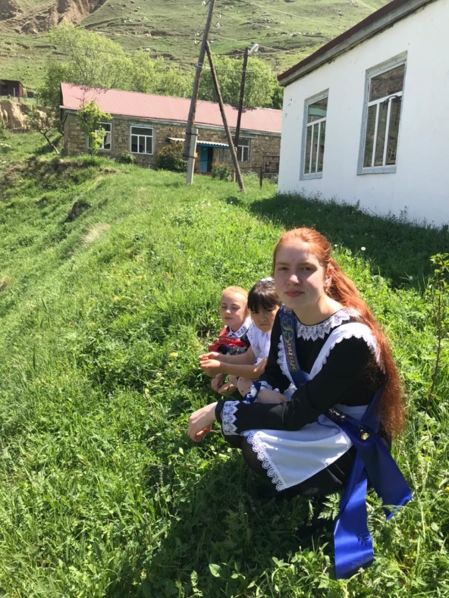
22 мая 2021 года в рамках Всенародной акции «Лес Победы» и в рамках субботника «Зеленая Россия» в нашей школе прошла акция «Сад Памяти». Мы посадили саженцы тополя, ясени на территории школы и вдоль забора на кладбище. Эти деревья станут именными: в честь участников ВО войны, в честь учителей - участников ВОВ, участников боевых действий в Афганистане. И это очень благородная акция, ведь в память о героях люди украшают и озеленяют территорию села деревьями, чтобы потомки смогли не только помнить о героях битв, но и наслаждаться зеленью природы под мирным небом над головой. Посвящая ветеранам свой труд, мы выражаем огромную благодарность за возможность жить в мирное время.
Деревья посаженные в честь ветеранов всегда считались символом продолжения жизни на Земле. Дерево – как объект символизирует, как и новую жизнь, так и безусловно, память о войне. Очень жаль, что не у каждого героя Великой Отечественной войны остались родственники, которые сохранили бы память о своих мужественных родственниках. Поэтому активисты разыскивают любую информацию о забытых участниках и героях войны, чтобы таким благородным способом, в виде посадки дерева, носящего имя героя, увековечить память воинов.
В акции 2021 года приняли участие учащиеся 1 и 9 классов и учителя – предметники и кл.руководители. Очень важно, что подобные мероприятия не однократны, замечательно и то, что стало традицией привлекать к акциям и детей. Ведь именно будущее поколение должно бережно сохранить память и чтить вклад героев, отдавших свою жизнь за мир и чистое небо над головой. Подобные акции, производят неизгладимое впечатление на подрастающее поколение, учат детей бережно относиться к окружающей среде и быть благодарными ветеранам, которые отдали свою жизнь, за возможность расти и развиваться, жить и любить в мирное время.

